D. Деревья, Марсель и accepted
ограничение по времени на тест
1.5 s.
ограничение по памяти на тест
256 MB
Yuezheng Ling дает Luo Tianyi дерево, которое имеет 𝑛 вершин, с корнем 1.
Luo Tianyi скажет вам, что непосредственным родителем вершины 𝑖 является 𝑎𝑖 (1≤𝑎𝑖<𝑖 для 2≤𝑖≤𝑛), и попросит вас выполнить 𝑞 запросов 2 типов:
- Она даст вам три целых числа 𝑙, 𝑟 и 𝑥 (2≤𝑙≤𝑟≤𝑛, 1≤𝑥≤105). Вы должны заменить 𝑎𝑖 на max(𝑎𝑖−𝑥,1) для всех 𝑖 с 𝑙≤𝑖≤𝑟.
- Она даст вам два целых числа 𝑢, 𝑣 (1≤𝑢,𝑣≤𝑛). Вы должны найти LCA вершин 𝑢 и 𝑣 (их наименьший общий предок).
Входные данные
Первая строка содержит два целых числа 𝑛 и 𝑞 (2≤𝑛,𝑞≤105) — количество вершин и количество запросов соответственно.
Вторая строка содержит 𝑛−1 целых чисел 𝑎2,𝑎3,…,𝑎𝑛 (1≤𝑎𝑖<𝑖), где 𝑎𝑖 является родителем узла 𝑖.
Следующие 𝑞 строк содержат запросы. Для каждого запроса первым целым числом cтроки является 𝑡 (𝑡=1 или 2) — тип запроса.
Если 𝑡=1, то это запрос первого типа. Затем последуют три целых числа: 𝑙, 𝑟, 𝑥 (2≤𝑙≤𝑟≤𝑛, 1≤𝑥≤105), что означает, что нужно заменить 𝑎𝑖 на max(𝑎𝑖−𝑥,1) для всех 𝑖 с 𝑙≤𝑖≤𝑟. .
Если 𝑡=2, то это запрос второго типа. Затем последуют два целых числа: 𝑢 и 𝑣 (1≤𝑢,𝑣≤𝑛), и вы должны найти LCA 𝑢 и 𝑣.
Гарантируется, что есть хотя бы один запрос второго типа.
Выходные данные
На каждый запрос второго типа выведите ответ в новой строке.
Пример
Входные данные
Скопировать
6 4
1 2 3 3 4
2 3 4
1 2 3 1
2 5 6
2 2 3
Выходные данные
Скопировать
3
3
1
Примечание
Дерево в примере показано ниже.
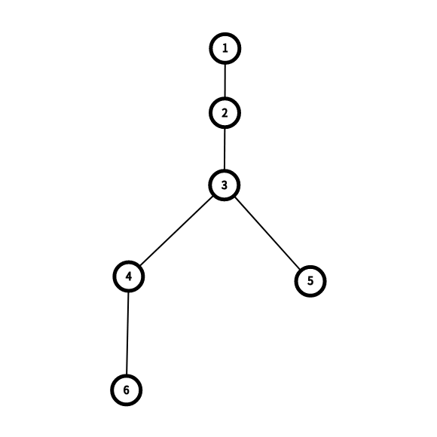
После запроса первого типа дерево становится таким, как показано ниже.
